МИНОБРНАУКИ РОССИИ

ФЕДЕРАЛЬНОЕ ГОСУДАРСТВЕННОЕ БЮДЖЕТНОЕ ОБРАЗОВАТЕЛЬНОЕ

УЧРЕЖДЕНИЕ ВЫСШЕГО ОБРАЗОВАНИЯ

«НИЖЕГОРОДСКИЙ ГОСУДАРСТВЕННЫЙ ТЕХНИЧЕСКИЙ

УНИВЕРСИТЕТ ИМ. Р.Е. АЛЕКСЕЕВА»

(НГТУ)

**ИНДИВИДУАЛЬНОЕ ЗАДАНИЕ НА ПРОИЗВОДСТВЕННУЮ ПРАКТИКУ**

*(вид, тип практики)*

Студента гр. 21-СТ Ф.И.О. Васильевой Анастасии Дмитриевны

Направление подготовки: 09.03.02 Информационные системы и технологии

*(код и наименование направления подготовки)*

Образовательная программа Информационно-телекоммуникационные системы и сети

Место прохождения практики:служба развития АСУП НПП «ПРИМА»

*(название предприятия или лаборатории, подразделения вуза)*

Время прохождения практики

Дата начала практики «_29_»__июня__2024_г.

Дата окончания практики «_26_»__июля__2024_ г.

**Тема индивидуального задания:**

Создание упрощенной информационной системы по учету заявок покупателей на а производство продукции. .

Исполнение роли ответственного за администрирование проекта, аналитика. .

Во время прохождения практики студент обязан:

**Ознакомиться**: с общей характеристикой отрасли производства; с техникой безопасности и охраной труда; со структурой предприятия*;* с методами работы в коллективе; с методикой и средствами проектирования информационных систем и технологий и стандартами проектирования; с принципами проектирования информационных систем с использованием типовых проектных решений; с патентными и литературными источниками по разрабатываемой теме с целью их использования при выполнении задания практики.

**Изучить**: организацию, планирование работ и управление деятельностью и информационными потоками соответствующего подразделения; технологические процессы и производственное оборудование в месте прохождения практики; основные этапы, методологию, технологию и средства проектирования информационно-телекоммуникационных систем и сетей.

**Выполнить следующие виды работ по приобретению практических навыков**: работу в качестве специалиста среднего звена в коллективе разработчиков программно-аппаратного обеспечения информационно-телекоммуникационных систем соответствующего подразделения.

Собрать материал по теме индивидуального задания для подготовки отчета по практике.

Должность на практике практикант т

(практикант, стажер, помощник, конкретная должность)

Планируемые результаты обучения при прохождении практики

|  |  |  |  |
| --- | --- | --- | --- |
| Планируемые результаты освоения образовательной программы | Планируемые результаты обучения при прохождении практики | | |
| Код компетенции | Знать | Уметь | Владеть |
| **ПКС-1** | Общую характеристику процесса проектирования, методологию, технологию и средства проектирования информационно-телекоммуникационных систем. | Ставить и решать задачи, возникающие в процессе проектирования, отладки, испытаний и эксплуатации программно-аппаратного обеспечения информационно-телекоммуникационных систем и сетей. Применять методы проектирования и исследования объектов информационно-телекоммуникационных систем и сетей. | Средствами разработки объектов информационно-телекоммуникационных систем и сетей. |
| **ПКС-2** | Математические методы обработки, анализа и синтеза результатов профессионального исследования. | Выбирать и применять на практике необходимые математические методы обработки, анализа и синтеза результатов конкретного исследования. | Навыками использования математических методов обработки, анализа и синтеза результатов конкретного исследования. |

Результаты освоения обучающимся компетенций при прохождении практики оцениваются по итогам защиты отчета по прохождению практики, с учетом выполнения индивидуального задания и отзыва (характеристики) о прохождении практики на предприятии.

Руководитель практики от кафедры

Доцент ______________ Дмитриева Н.Г.

*(ученые звание и степень) (подпись) (ФИО)*

СОГЛАСОВАНО:

Руководитель практики от предприятия

Начальник службы развития АСУП НПП «ПРИМА» ______________ Козлов А.П.

*(должность) (подпись) (ФИО)*

Задание на практику получил:

Студент _____________ Васильева А.Д.

(подпись) (ФИО)

«___» _______________ 22___ г.

.

**МИНОБРНАУКИ РОССИИ**

**ФЕДЕРАЛЬНОЕ ГОСУДАРСТВЕННОЕ БЮДЖЕТНОЕ ОБРАЗОВАТЕЛЬНОЕ**

**УЧРЕЖДЕНИЕ ВЫСШЕГО ОБРАЗОВАНИЯ**

**«НИЖЕГОРОДСКИЙ ГОСУДАРСТВЕННЫЙ ТЕХНИЧЕСКИЙ**

**УНИВЕРСИТЕТ ИМ. Р.Е. АЛЕКСЕЕВА»**

**(НГТУ)**

Институт радиоэлектроники и информационных технологий

Кафедра «Электроника и сети ЭВМ»

**ОТЧЕТ**

по производственной практике

(технологической (проектно-технологической))

с «29» июня 2024 г. по «26» июля 2024 г.

Составил студент гр. 21-СТ _________ Васильева А.Д.

(*подпись*) (ФИО)

Руководитель практики от предприятия

Начальник службы развития АСУП НПП «ПРИМА»

*(должность)*

____________________ Козлов А.П.

*(подпись, печать предприятия) (ФИО)*

Руководитель практики от кафедры

Доцент ___________ Дмитриева Н.Г.

*(ученые звание и степень) (подпись) (ФИО)*

Отчет защищен с оценкой: ____________

Дата защиты «___» ______________22__ г.

Нижний Новгород

2024 год

**Оглавление**

Введение 5

Основная часть 6

О предприятии 6

Характеристика области деятельности предприятия 6

О службе развития АСУП 6

Актуальность выданного задания 7

Ход работы 8

Требования к информационной системе. 8

Планирование и мониторинг выполнения задач, протоколирование встреч 9

Проектирование моделей 11

Разработка интерфейса системы, добавление пользователей 14

Заключение 16

Список используемой литературы 17

Приложение А 18

# **Введение**

Цель производственной практики: ознакомиться с деятельностью ООО НПП "ПРИМА" в службе развития автоматизированных систем управления предприятием (АСУП), освоить основные методы и инструменты проектного администрирования и аналитики, а также приобрести практические навыки разработки и реализации информационных систем.

Задачи практики: изучить методы работы на предприятии, ознакомиться с методиками и средствами проектирования информационных систем и технологий; изучить принципы проектирования информационных систем и технологий; выполнить работы в качестве специалиста среднего звена в коллективе разработчиков программно-аппаратного обеспечения информационных систем; сбор материала по теме индивидуального задания для подготовки отчета.

Задание на практику:

1. Ознакомиться с деятельностью предприятия ООО НПП «ПРИМА»,

службы развития автоматизированных систем управления предприятием (АСУП).

1. Освоить используемые в компании инструменты для аналитики и администрирования проектов.
2. В команде разработать упрощенную информационную систему по учету заявок покупателей на производство продукции, охватывающую полный цикл разработки.
3. Разработать модель, позволяющую контролировать исполнения заявок покупателей в нотации BPMN, и модель связи данных артефактов системы (документы, справочники)
4. Подготовка тестовых данных для программистов.
5. Создание интерфейса (меню системы) по группам: документы, отчеты, справочники. Настройка на вызов соответствующих объектов.
6. Мониторинг выполнения задач по проекту.
7. Составление протоколов встреч.

# **Основная часть**

## **О предприятии**

ООО НПП «ПРИМА» основано в 1990 году, занимается разработкой и производством авиационной радиосвязной аппаратуры для воздушных судов различных типов, обеспечивая полный жизненный цикл продукции, а также занимается научной деятельностью, создает программное обеспечение для своих изделий. Оно входит в число предприятий оборонно-промышленного комплекса.

**Характеристика области деятельности предприятия**   
Изделия, разрабатываемая ООО НПП «ПРИМА», представляет собой сложные высокотехнологичные программно-аппаратные комплексы. Их создание, производство, развертывание и обслуживание требуют не только специализированного программного обеспечения, но и мощной IT-инфраструктуры и внедренных прикладных систем. Поэтому деятельность в сфере информационных технологий занимает в организации одно из важных мест.

**О службе развития АСУП**  
Служба развития автоматизированных систем управления предприятием (АСУП) занимается внедрением комплексных информационных систем для обеспечения жизнедеятельности предприятия: помогают создавать процессы, действующие на предприятии, автоматизируя их в электронном виде.

Данная служба состоит из четырех направлений:

* Системы автоматизированного проектирования (САПР)

САПР включает в себя PDM и PLM системы.

PDM (Product Data Management) — это система, управляющая всей совокупностью данных об изделии, включая процессы конструирования, производства, эксплуатации и утилизации. Она предоставляет корректные данные всем пользователям и промышленным информационным системам по мере необходимости.

PLM (Product Lifecycle Management) — это комплексные системы, основанные на управлении жизненным циклом изделий. Они позволяют создать единую среду управления предприятием и поддержки жизненного цикла изделия.

* Экономические системы

Системы «движения» в производстве: закупки, передача полуфабрикатов со складов между цехами, получение конечного изделия и передача заказчику.

* Промышленная автоматизация

Сбор данных и доставка их с физических носителей в систему, сопровождение.

* Техническая поддержка

Сопровождение пользователей системы.

Основной профиль развития службы АСУП - обеспечение серверами, администрированием, базовой IT-инфраструктурой, конфигурации и ее настройке, создание корпоративных информационных систем для обеспечения жизнедеятельности предприятия.

## **Актуальность выданного задания**

Актуальность задания по разработке упрощенной информационной системы по учету заявок покупателей на производство продукции заключается в том, что поможет лучше разобраться в:

1. Управлении процессами на предприятии от получения заявки до передачи продукции заказчику.
2. Поддержке жизненного цикла продукции, а именно в обеспечении непрерывного контроля и планирования на всех этапах производства, что способствует более эффективному планированию и выполнению заказов.
3. Улучшении взаимодействия между отделами (производство, закупки, склад, техподдержка).
4. Обеспечении корректности данных для поддержания высокого качества продукции.

## **Ход работы**

### **Требования к информационной системе.**

В качестве исходных данных было предоставлено техническое задание на создание информационной системы по учету заявок покупателей на производство продукции, охватывающую полный цикл разработки.

**Описание задачи**

Создать ИС, позволяющую:

- фиксировать:

* заказы на производство (обработанные заявки покупателей)
* выпуск продукции на склад
* отгрузку продукции покупателю

- производить мониторинг:

* заказанной продукции за период
* произведенной продукции за период
* отгруженной продукции за период

Создать следующие объекты в ИС:

* Документ «Заказ на производство»
* Документ «Выпуск продукции»
* Документ «Отгрузка продукции»
* Справочник «Номенклатура» (продукция), иерархический
* Справочник «Контрагенты» (покупатели), иерархический
* Перечисление «Вид номенклатуры»
* Справочник «Склады»
* Справочник «Подразделения», иерархический
* Отчет «Отчет по заказам на производство»
* Отчет «Отчет по выпуску продукции»
* Отчет «Отчет по отгрузке продукции»
* Интерфейс (меню системы)

В качестве средства проектирования и программирования информационной системы была выбрана платформа 1С:Предприятие 8.3 (учебная версия).

**Планирование и мониторинг выполнения задач, протоколирование встреч**

В начале практики были распределены роли и обязанности в проекте. В мои обязанности, как администратора, входило планирование и мониторинг поставленных задач, составление протоколов встреч.  
  
Для планирования и мониторинга задач был создан трекер задач на онлайн-ресурсе Glabix. **Glabix** **—**это система управления проектами. На данном ресурсе можно вести Kanban-доску для визуализации текущего статуса задач.

На рисунке 1 изображен трекер задач, на котором представлены часть задач, их статус и исполнитель.

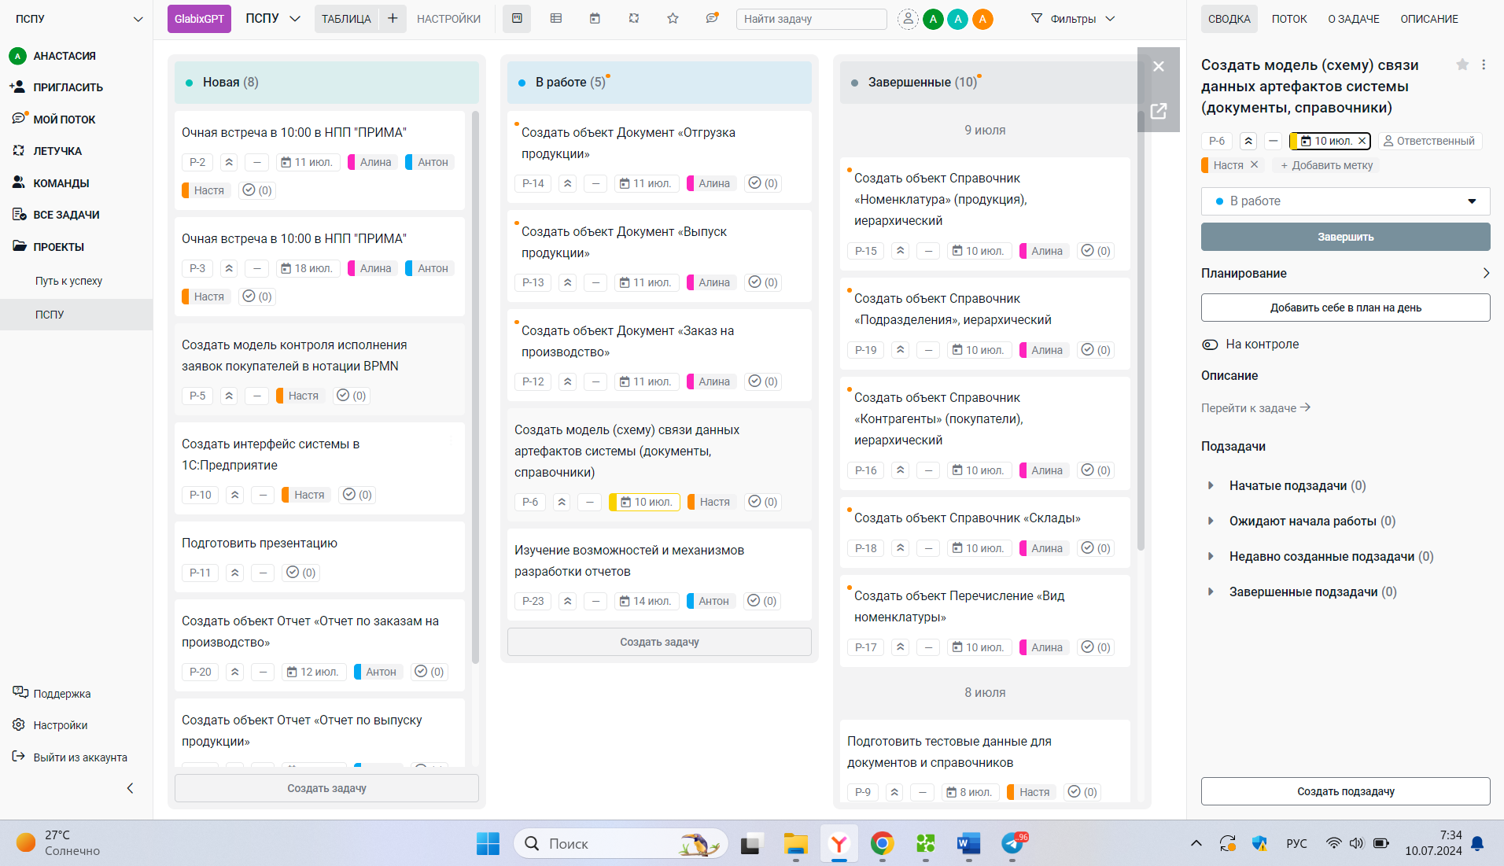

Рис 1. Трекер задач в процессе разработки проекта

Также роль администратора подразумевала под собой составление протоколов встреч, в которых записывались основные моменты, которые были решены в результате совещания. Один из таких протоколов представлен на рисунке 2.

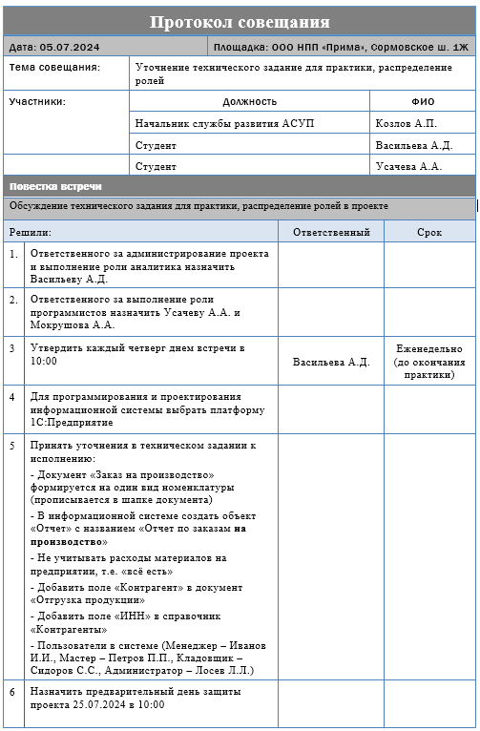

Рис 2. Протокол встречи от 05.07.2024

### **Проектирование моделей**

#### **Модель связи метаданных системы (документы, справочники)**

Первое, что необходимо было сделать перед тем, как начать разработку программного продукта, это смоделировать передачу данных между объектами системы.

Для моделирования бизнес-процессов было решено использовать графический язык UML.

**UML** (от англ. Unified Modeling Language - «унифицированный язык моделирования») это графический язык, в котором каждой фигуре, символу, стрелке или их сочетаниям присвоены конкретные значения. Он позволяет визуализировать явление или процесс так, чтобы схема была понятна всем, кто знаком с UML.

Можно сказать, что UML — это набор правил, по которым нужно рисовать схемы. Зная его, можно быстро создавать универсальные графические представления сложных процессов и структур.

В качестве средства разработки был выбран онлайн-ресурс **Smartdraw** - удобный графический редактор с простым интерфейсом, предназначенный для быстрого построения визуальных графиков (интеллект-карт и диаграмм) в целях иллюстрирования бизнес-процессов.

Проанализировав техническое задание, была разработана модель связи метаданных системы, представленная на рисунке 3.

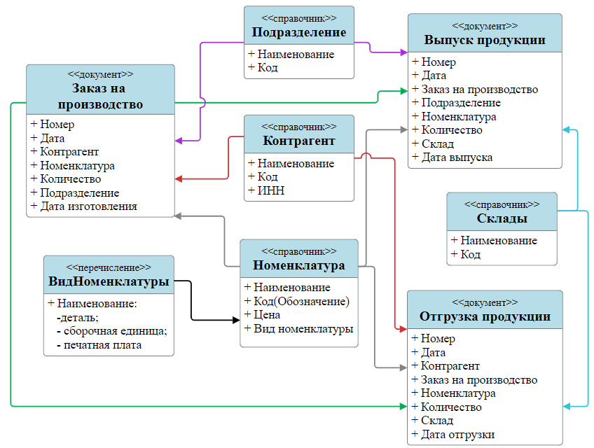

Рис.3 Модель связи метаданных системы (документы, справочники)

#### **Модель контроля исполнения заявок покупателей в нотации BPMN 2.0**

Вторым шагом необходимо разработать логику работы всей системы, описать полный жизненный цикл. Сделать это можно с помощью стандарта BPMN 2.0.

**BPMN 2.0** (Business Process Model and Notation) — это стандарт для графического представления бизнес-процессов. Он используется для моделирования шагов в бизнес-процессах с целью их анализа и улучшения. Нотация включает:

1. **Потоки процессов** (Process Flows): последовательности задач и событий.
2. **Участники** (Participants): роли и подразделения, участвующие в процессе.
3. **Задачи и события** (Tasks and Events): действия и происшествия в процессе.
4. **Гейтвеи** (Gateways): точки принятия решений.

BPMN 2.0 обеспечивает общепонятный язык для всех участников процесса, включая бизнес-аналитиков и технических специалистов.

Разработка модели осуществлялась **Camunda modeler** - приложение для моделирования BPMN процессов.

На рисунке 4 представлена модель контроля исполнения заявок покупателя в нотации BPMN 2.0, разработанная согласно техническому заданию.

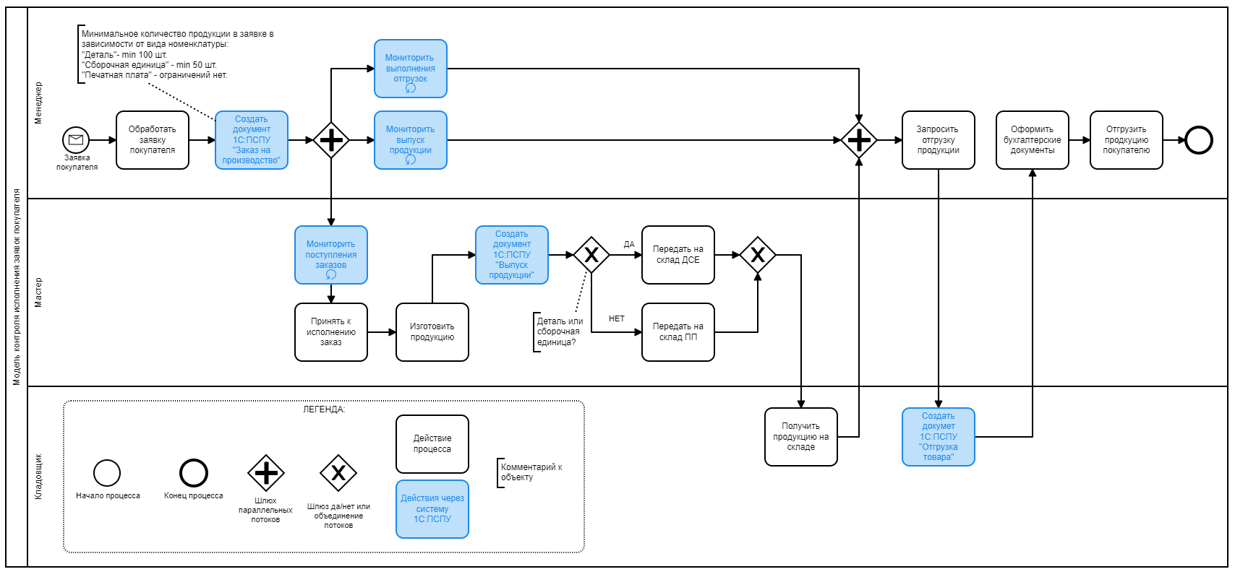

Рис.4 Модель контроля исполнения заявок покупателя в нотации BPMN 2.0

### **Разработка интерфейса системы, добавление пользователей**

Необходимо было создать меню системы по группам: документы, отчеты, справочники и настроить интерфейс на вызов соответствующих объектов.

На рисунке 5 изображено меню системы, соответствующее требованиям.

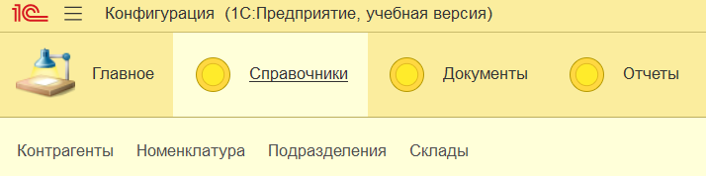

Рис.5 Меню системы

Также нужно было добавить пользователей в систему, чтобы в дальнейшем выдать им права доступа.

В техническом задании же предусмотрено, что доступ у пользователей пока беспарольный, а также имеют полные права доступа. На рисунке 6 представлено окно входа в систему и выбора пользователя из выпадающего списка.

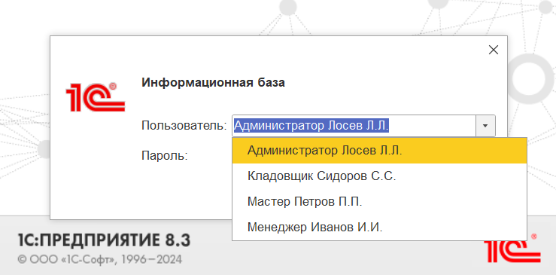

Рис.6 Аутентификация пользователей

На рисунке 7 изображена главная страница системы, на которой выводится список пользователей. Переходя между элементами меню можно открывать объекты системы.

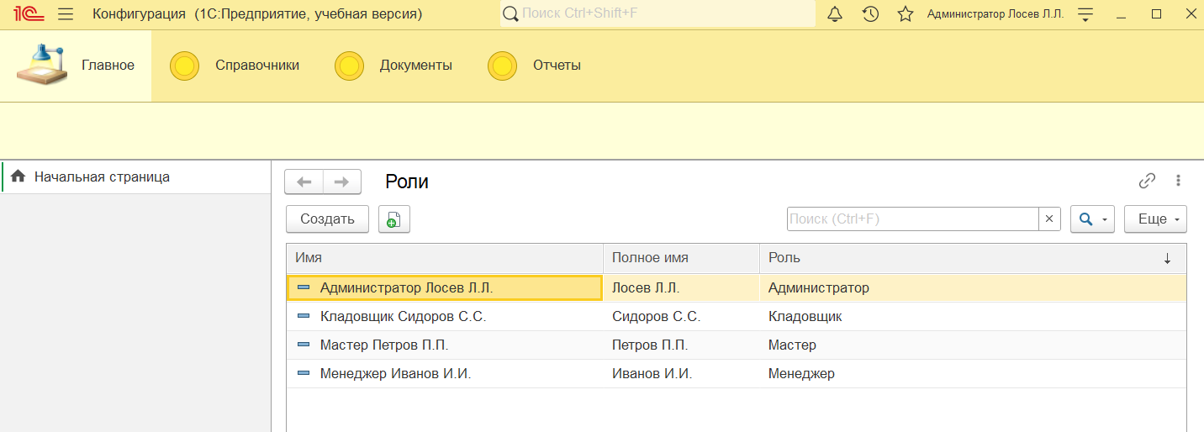

Рис.7 Главная страница системы

# **Заключение**

По результатам прохождения производственной практики в ООО НПП «ПРИМА» были получены сведения об организации работы на предприятии ООО НПП «ПРИМА» в службе развития АСУП, опыт работы администратором, аналитиком и тестировщиком проекта, опыт по созданию моделей контроля исполнения заявок покупателей в нотации BPMN 2.0 и связи данных артефактов системы (документы, справочники), как итог разработана работающая упрощенная информационной системы по учету заявок покупателей на производство продукции на платформе 1С:Предприятие 8.3 (учебная версия), охватывающий полный цикл разработки.

На мой взгляд, практика прошла организованно и с большой пользой, были получены новые знания, которые удалось применить в работе.

# **Список используемой литературы**

1. ООО НПП «ПРИМА». – Режим доступа: https://prima-systems.ru/
2. В.Репин, «Моделирование бизнес-процессов в нотации BPMN. Пособие для начинающих. Часть I», 2019
3. Ф.Новиков, Д.Иванов,«Моделирование на UML»: [http://book.uml3.ru](http://book.uml3.ru/)
4. Курс программирования 1С 8.3: обучение с нуля: <https://www.youtube.com/playlist?list=PL6Nx1KDcurkBdxssD1k56SDnwuTuX2bBr>
5. Джин Желязны, «Бизнес-презентация: Руководство по подготовке и проведению», 2004
6. Интернет-ресурс «Glabix» для создания трекера задач: <https://app.glabix.com>

# **Приложение А**

**Календарный график выполнения производственной практики**

|  |  |  |
| --- | --- | --- |
| **Даты** | **Объект практики** | **Краткое содержание**  **выполненной работы** |
| с 29.06.2024  по 01.07.2024 | Знакомство со структурой предприятия, с подразделением, в которое направлена на практику. | Прослушан инструктаж от руководителя практики на предприятии. |
| с 01.07.2024  по 07.07.2024 | Получение задания на практику, создание трекера задач. | Изучена литература по теме индивидуального задания и создан трекер задач для команды. Составлен протокол встречи от 05.07.2024. |
| с 08.07.2024  по 14.07.2024 | Создание моделей контроля исполнения заявок покупателей в нотации BPMN и связи данных артефактов системы (документы, справочники) | Изучена литература по составлению UML схем и моделей в нотации BPMN, смоделированы схемы для разрабатываемой ИС. Составлены протокол встречи от 08.07.2024. |
| С 15.07.2024  по 18.07.2024 | Разработка интерфейса системы. | Было создано меню системы по группам: документы, отчеты, справочники и настроен интерфейс на вызов соответствующих объектов. Тестирование системы.  Составлены протоколы встреч от 15.07.2024 и 18.07.2024. |
| с 19.07.2024  по 21.07.2024 | Внесение корректировок в проект по результатам встречи 18.07.2024. | Была выполнена работа по совершенствованию объектов системы, интерфейса. |
| с 22.07.2024  по 26.07.2024 | Презентация проекта, отчет по проделанной работе | Анализ и обобщение полученной информации, написание отчета по практике, подготовка и презентация проекта. |